1.Nézzük együtt Sikuta Gusztáv képeit - FELADAT

Osztályfőnöki- /Énkép és önismeret, társas kapcsolatok 7-8. o./ és rajzóra

Nézzétek meg a festő képeit, válasszatok közülük, mégpedig aszerint, hogy melyik az a kép, amelyik hangulatában, színeiben, stílusában leginkább beleillene a Szitakötő cikkében található képek sorába! Választásotokat indokoljátok is meg!
Nézzetek utána, mit jelent a csendélet! Ti miről készítenétek?

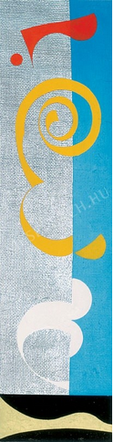
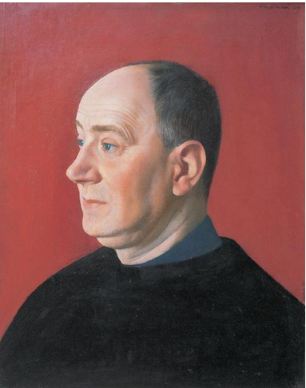

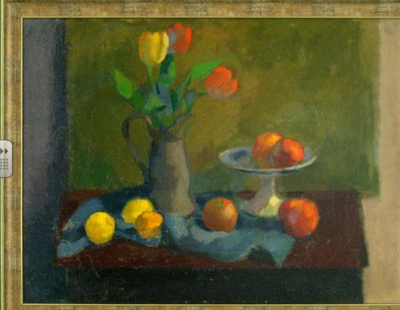

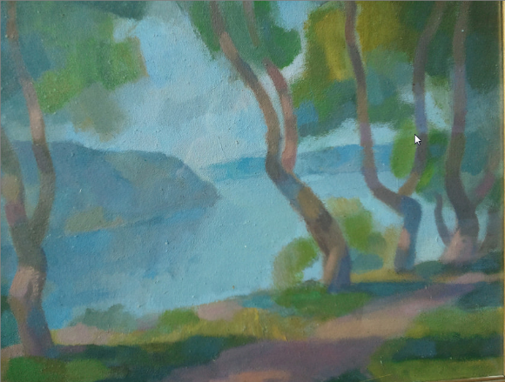

http://images3-hu.gs-static.com/products/4096x4096/2013_08/2013_08_13/5209dc1ecbefa-sikuta-gusztav-tulipanos-asztali-csendelet.jpg Tulipános asztali csendélet
http://www.kieselbach.hu/muvesz/sikuta-gusztav_2205 Sikuta önarckép
http://www.kieselbach.hu/alkotas/a-voros-lovag_-1950_15334 A vörös lovag
http://www.aukciok.hu/antik_hirdetesek/viewer.php?id=2010-12-16-sikuta-gusztav&kep=dunakanyar-1.jpg Dunakanyar

